**直播流的特点**

1. **背景**

Cisco VNI白皮书预测随着网络直播视频取代传统的广播观看时间，它有可能带来大量流量，直播视频流2017年已经占到网络视频流的百分之五，并在2022年其视频流流量将增长15倍，并且占到网络视频流的百分之十七。我们将以Periscope为例分析视频流在两种协议下的延时，流畅，资源消耗等特点。大多直播软件皆类似与Periscope。

Periscope能够让一部分使用者直播给其它使用者观看，并且观看者可以和直播者通过观看着的评论和爱心的方式实时交互。为了最小化直播评论的时延，Periscope只允许观看某一直播前一部分人发表评论，所有观看者都可以看到评论和发送爱心给直播者。在实际中，可以发表评论的用户使用延时较小的RTMP（实时消息传输协议，Real Time Messaging Protocol），其余的观看者使用更易扩展规模的HLS（HTTP 直播流，HTTP Live Streaming）。Periscope的传输模式如图1。

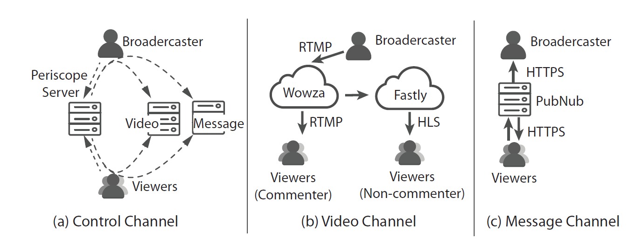

图1.Periscope CDN 结构

Periscope有两个独立的信道传输视频和消息（评论），并根据时间戳将两者结合。在视频信道方面使用两种CDN，Wowza和Fastly分别使用RTMP和HLS协议。RTMP通过push的方法传输视频流。直播者直播时视频以frame格式上载到Wowza，Wowza直接将视频流Push到观看者的终端设备上。HLS协议中，Fastly将获取在Wowza中被封装成chunk的视频流，用户通过poll的方式向Fastly sever 获得视频流。如图2，

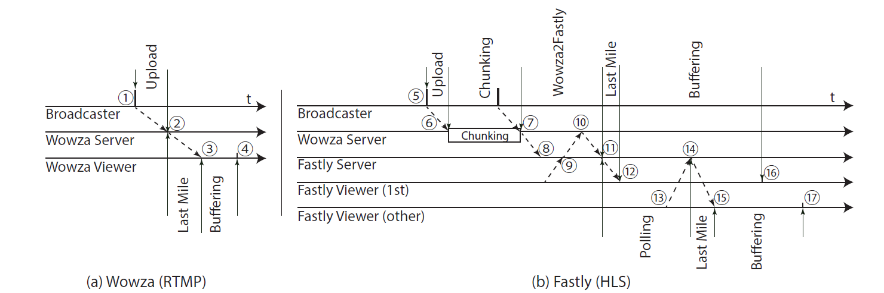

图2.RTMP/HLS端到端传输

1. **对比分析**

两种传输的方式使得观看者观看视频有着不同的时延（这里指直播者直播后经过多少时间观看者可以看到），流畅度，资源消耗。

1. **时延**

RTMP和HLS通过不同的数据格式传输（frame和chunk，在Periscope中1chunk大于等于75个frame）。并且分别通过push和poll的通信方式。两种协议方式下的时延如图3。

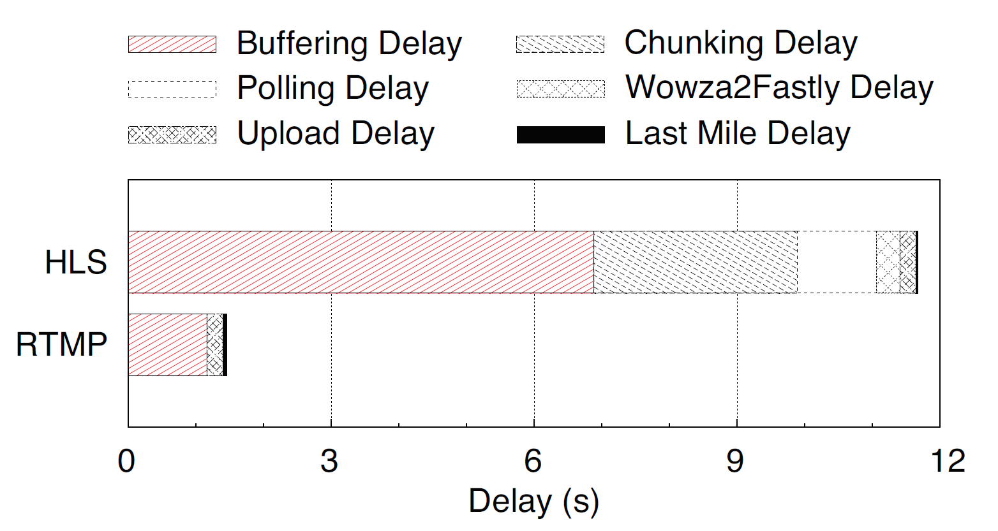

图3.RTMP/HLS时延

1. **流畅度**

通过失速率（在观看视频中因为视频不流畅中断的时间与总的直播时间的比值）来定义观看者观看的流畅度。直观的说，在网络环境差不多的情况下，影响视频失速率的原因主要是在用户端缓存视频的时间大小不同。图4图5分别测得的RTMP与HLS失速率与缓存时间的对比（RTMP的往往缓存时间较小，是为了降低时延，以及使用frame格式的原因）。

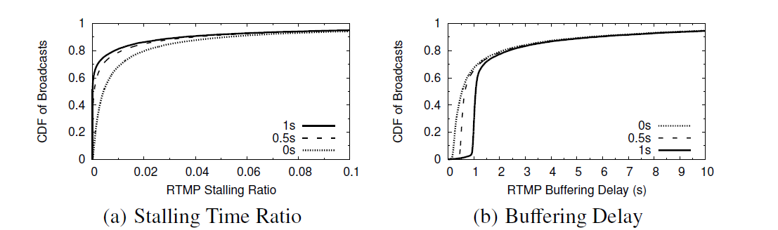

图4.RTMP失速率与缓存时间

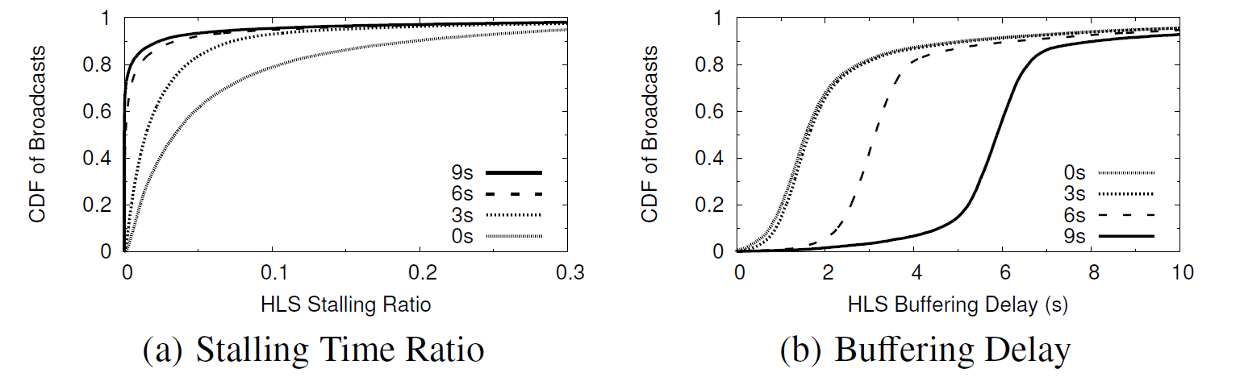

图5.HLS失速率与缓存时间

直播视频流在缓存时间和失速率之间有一个trade-off，通常来说缓存时间长，往往失速率较小，也就是直播视频不会突然中止。因为不追求较小延时，HLS通常缓存时间较长拥有比RTMP更好的流畅度。

1. **资源消耗**

RTMP具有较小的延时为何不全部使用RTMP协议的方式来传输视频，因为RTMP以frame格式传输数据，导致了更大的数据处理负载。需要消耗更多的cpu资源。图6表示随着观看人数的上升，RTMP和HLS的cpu利用率。

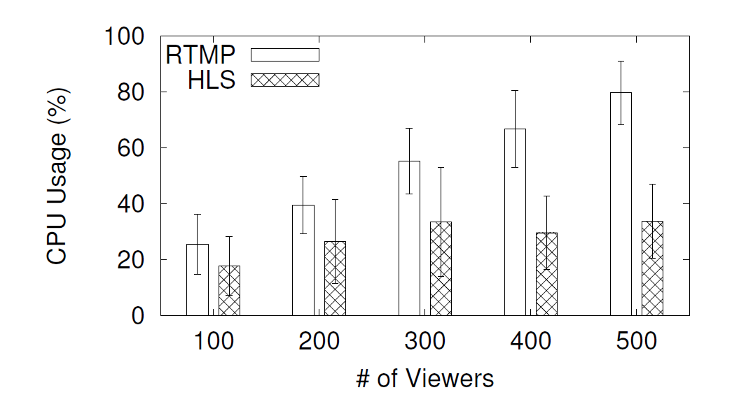

图6.人数上升cpu消耗

通过上图，虽然RTMP的延时很小，具有更好的实时性，但是却不利于规模的扩大。因此Periscope使用RTMP与HLS两种方式。